Лабораторная работа 5

Прикладная математика и информатика 4 группа

Турчанов Денис Витальевич

Часть 1.

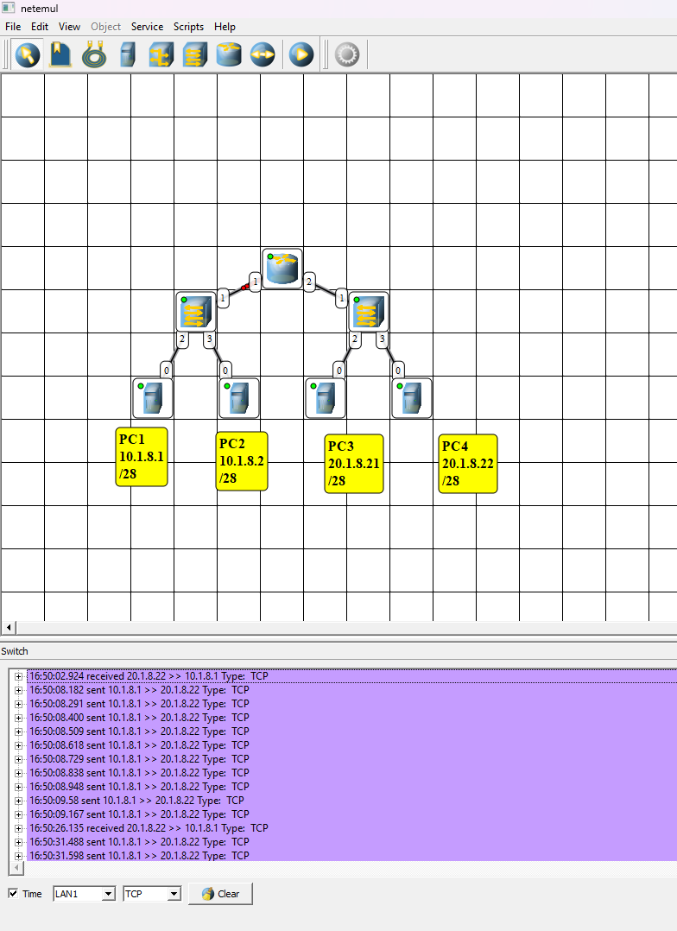

Собрана схема, настроены адреса и маски. Добавлены комментарии. Получилось отправить TCP запрос от компьютера в левой подсети до компьютера в правой подсети.

Часть 2. Добавлены и протестированы ARB запросы для pc1[01:85:AA:DD:8F:0E] & pc2[01:83:3E:EF:A6:D0]

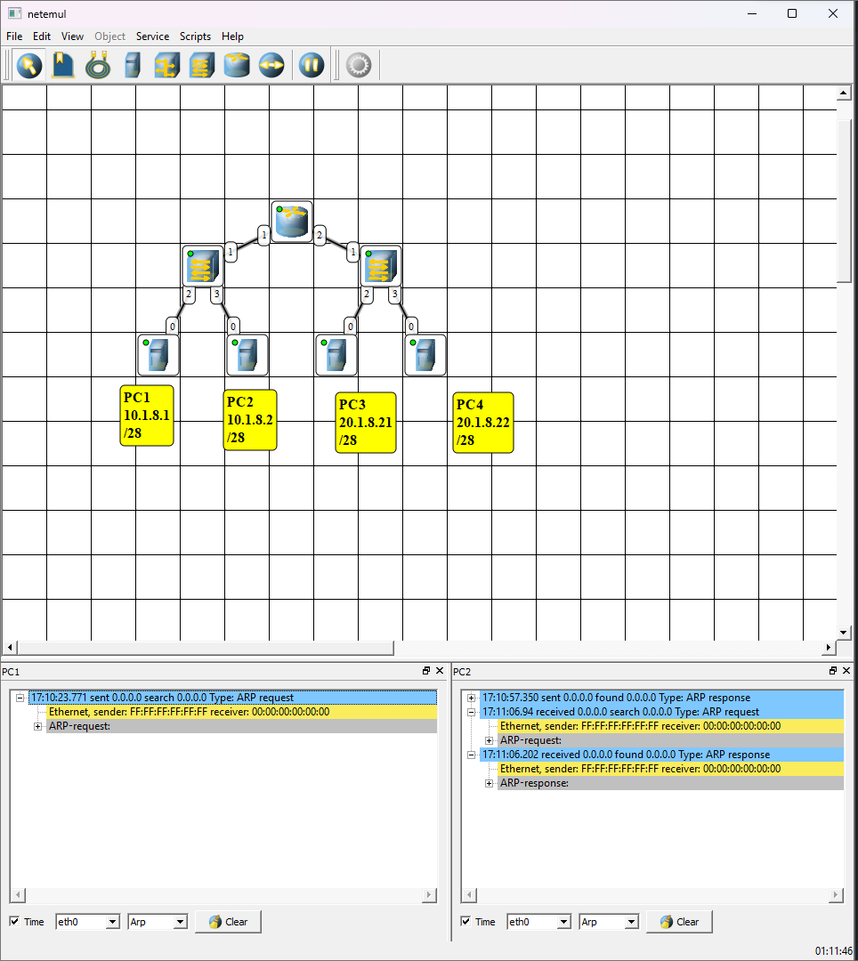

Часть 3. Создаём запрос:

MAC отправителя — MAC компьютера 2;

IP отправителя — IP интерфейса роутера в левой подсети;

MAC получателя — MAC компьютера 1;

IP получателя — IP компьютера 1.

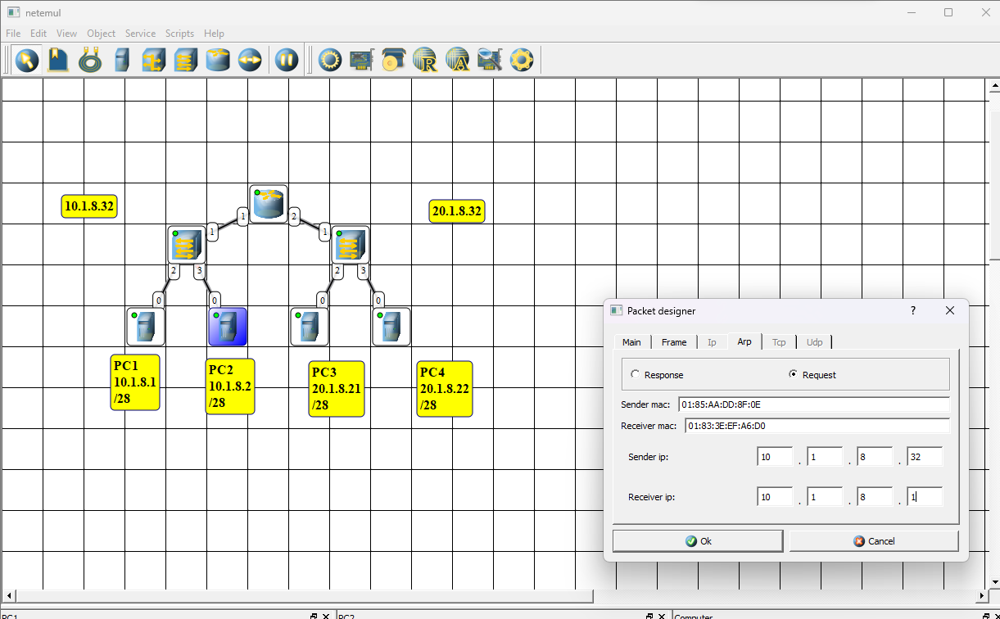

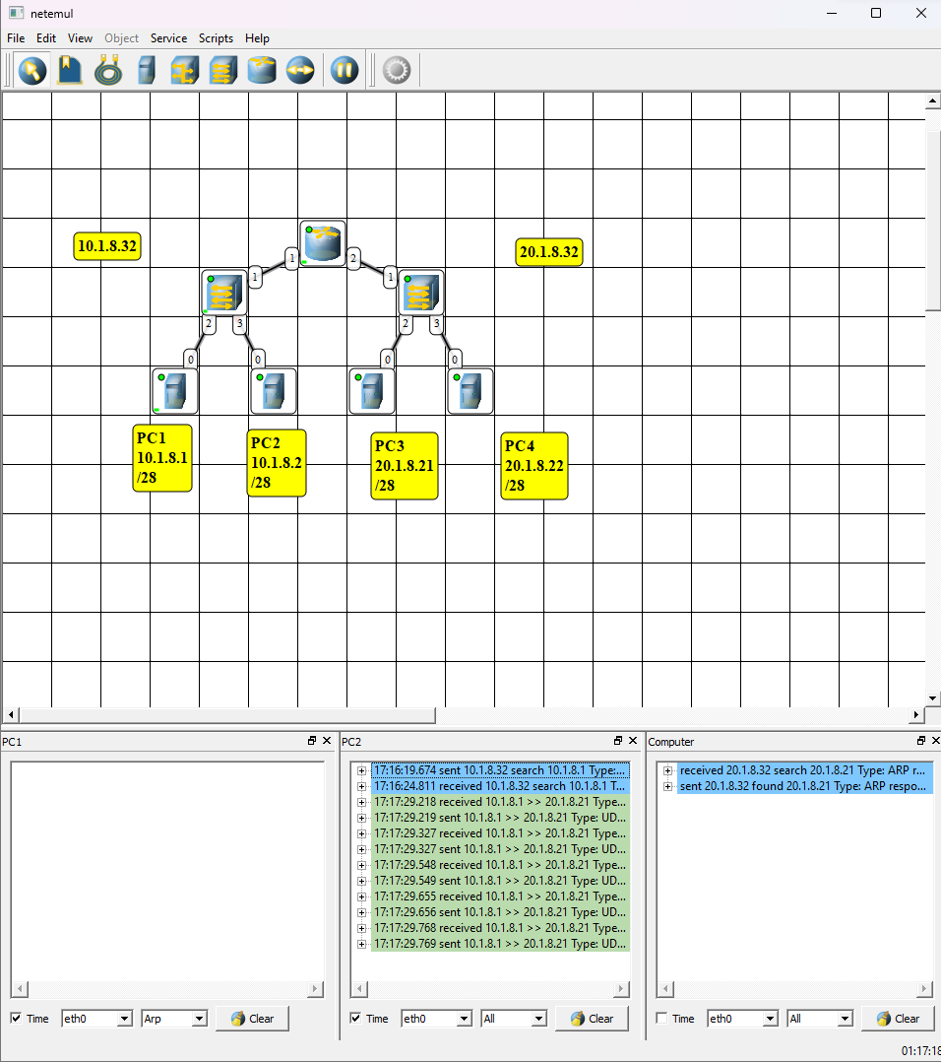  
Получаем пакеты на pc2.  
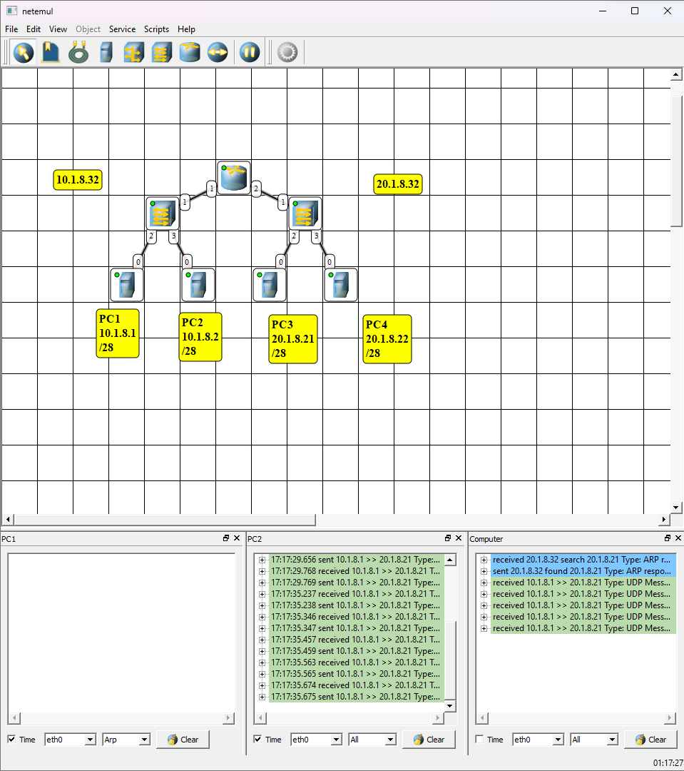

Убеждаемся, что пакеты приходят сначала на pc2, затем на pc3[computer].

Вывод: получены навыки работы с netemul, освоено построение сетей и отправка различных запросов. Реализована атака ARP-спуфинг.